淮安市华丰职业技术学校3月学习周恩来精神系列活动——学习周恩来精神，做新时代四好青年手抄报
为纪念周恩来总理124周年诞辰，加强学生的精神建设，丰富学生的课余生活，我校举办纪念周恩来诞辰124周年手抄报评比活动。班主任带领各班学生积极准备、认真设计，充分利用手中的画笔和同学们的“脑洞”，发挥各自的聪明才智，积极创新，创作出一份份形式新颖，主题鲜明，各具特色的佳作。
“忆翔宇情，立鸿鹄志”，新时代的中学生是民族未来的希望，为响应本次活动，学校组织了手抄报系列活动。在各班班主任的指导下，精心策划，认真准备，一幅幅精美的手抄报新鲜出炉。
活动中，同学们积极参与，精心设计，对周恩来的生平事迹进行全方位、多角度的宣传，展现周恩来同志的美好形象，赞扬其“钉子精神”，歌颂其 “全心全意为人民服务”的高尚品质。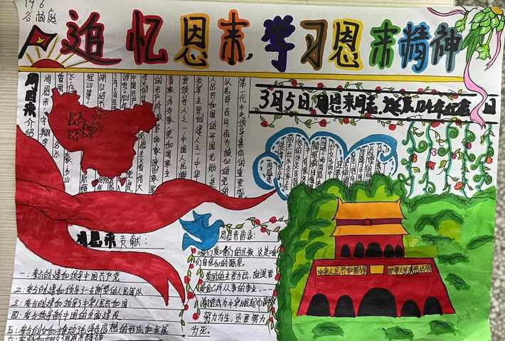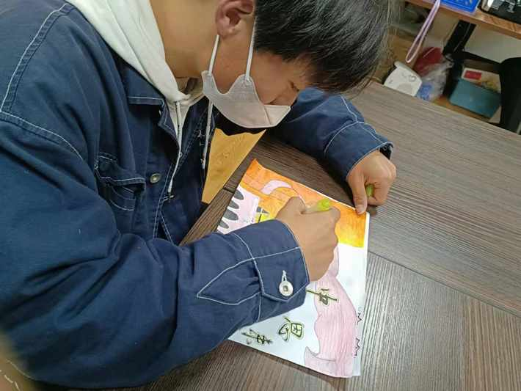
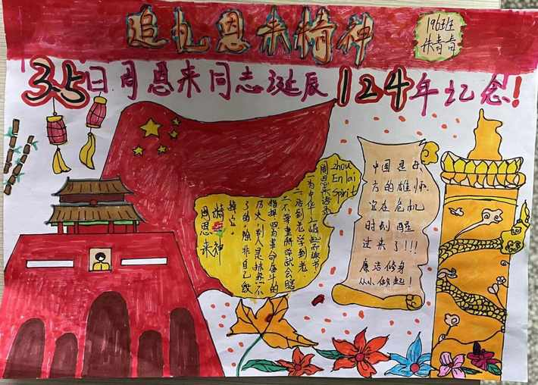 周恩来总理的一生是为人民服务的一生，他视自己为人民的公仆，把“为人民服务”的纪念章佩戴在胸前，时刻警示着自己。他的一生就是忘我地、不知疲倦地、全心全意为人民服务的一生。
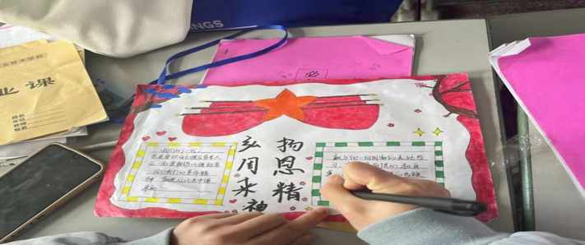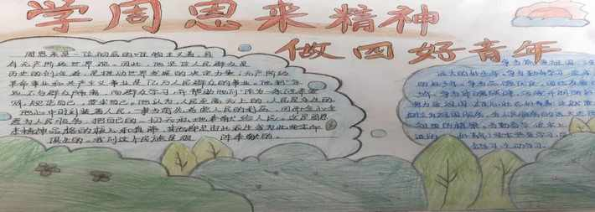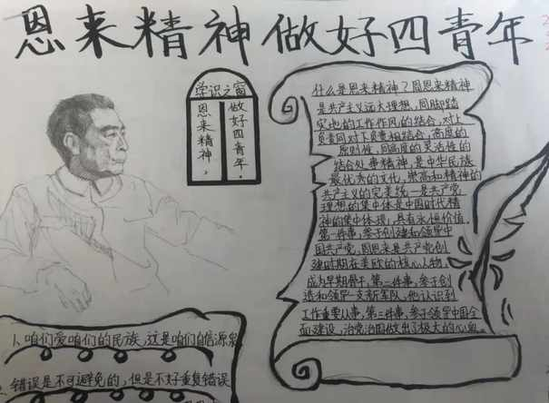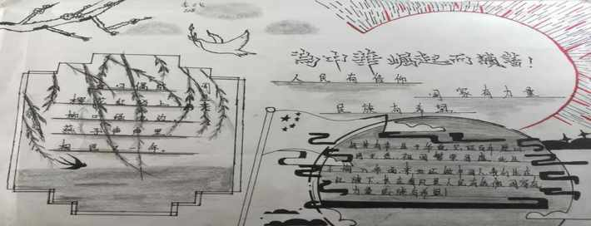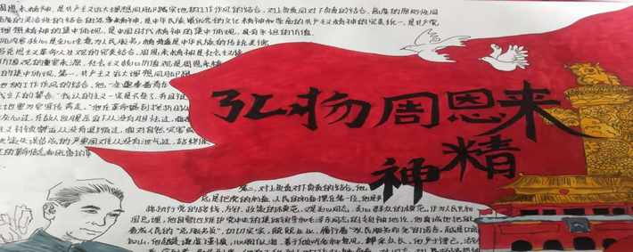
我们应该把整个身放在主事以人民的若方,以的我一和一个时的一点们是为后代好享质在会主输我们在难的烈前不需要需要更痛更坚地继着难烈士的最志,着死在烈上的应迹,直向前写直前净一帆风顺是不能人的我对任间题,都坚持之为知之,为不和的实态决科装,但是必不懂变为懂。
本次活动的顺利开展，进一步促进了我校学生团结友爱、乐于助人的良好风气，从思想上、行动上践行着周恩来精神，使周恩来的精神继续发扬光大。

淮安市华丰职业技术学校学工处
2022年3月18日

